

Créer un portail web

Utiliser les web services Sage X3

Mise à jour 10

15 06 16

L'objectif de ce document est d'expliquer comment appeler un web service SOAP X3 à partir d'un portail web en PHP.

Le portail vous permet d'accéder à vos données, comme les commandes et les informations clients, en temps réel dans Sage X3. Vous n'avez pas besoin de partager des fichiers volumineux par réseaux ou par e-mail. Comme les données restent dans X3 et qu'elles ne sont pas enregistrées sur un serveur externe, c'est une procédure plus sécurisée. Les salariés à distance comme les professionnels des ventes peuvent non seulement visualiser les données, mais ils peuvent également créer de nouvelles données, comme des commandes de ventes, à partir d'un ordinateur équipé d'un accès internet, en passant par un navigateur.

Vous pouvez créer le portail utilisant la fonctionnalité web services SOAP Sage X3. WampServer® est un environnement de développement web sous Windows vous permettant de créer des applications web avec Apache2, PHP et une base de données MySQL. Par ailleurs, PhpMyAdmin vous permet de gérer facilement vos bases de données. [Source: wampserver.com].

Public visé

Ce document s'adresse à des utilisateurs expérimentés de Sage X3 ayant des autorisations de niveau administrateur et disposant ou non d'une expérience antérieure dans la publication de web services. Il contient également une section s'adressant spécifiquement aux développeurs ayant des connaissances avancées en codage et web services.

Table des matières

Prérequis 5

Installer Microsoft Visual C++ 2012 Redistributable (x64) 5

Créer le portail 6

Installer et configurer WampServer 6

Configurer le serveur X3 et le pool de web services X3 7

Installer et configurer le portail web PHP 9

Télécharger les fichiers projets du portail web PHP 9

Configurer le portail 11

Installer le patch X3 12

Publier le web service 13

Utiliser le portail 14

Accéder au portail 14

Lire une commande 15

Créer une commande 16

Créer une commande 16

Pour les développeurs 18

Lister les commandes 19

Lire une commande 22

Créer une commande en étant connecté 23

Juin 2016

Prérequis

Pour créer le portail web PHP, vous aurez besoin :

* Du système d'exploitation Windows 64 bit
* De Sage X3 9.0.2 ou plus
* De Microsoft Visual C++ 2012 Redistributable (x64)

Installer Microsoft Visual C++ 2012 Redistributable (x64)

Depuis <https://www.microsoft.com/fr-fr/download/details.aspx?id=30679>

Sélectionnez votre langue dans le menu déroulant et cliquez sur **Télécharger**.

Plusieurs fichiers sont disponibles pour ce téléchargement. Sélectionnez **VSU4/vcredist_x64.exe**.

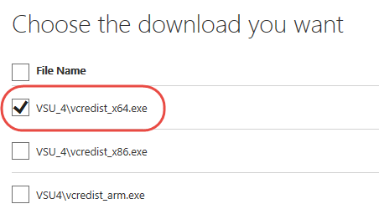

Install Microsoft Visual C++ 2015 Redistributable (x64)

From <https://www.microsoft.com/en-us/download/details.aspx?id=48145>

Créer le portail

Installer et configurer WampServer

Vous pouvez télécharger WampServer depuis [www.wampserver.com](http://www.wampserver.com). Sur la page d'accueil, descendez et téléchargez :

**WAMP SERVER (64 BITS & PHP 5.5) 2.5**

Par défaut, WampServer s'installe dans **c:\sage\wamp**, mais vous pouvez sélectionner un dossier différent.

Ensuite, vous devez choisir un navigateur par défaut comme Chrome ou IE.

Cherchez le fichier EXE sur votre ordinateur.

Sélectionnez le fichier et cliquez sur Ouvrir.

Des exemples pour IE et Chrome sont affichés ci-après.

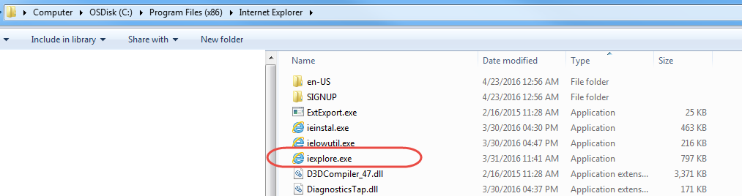

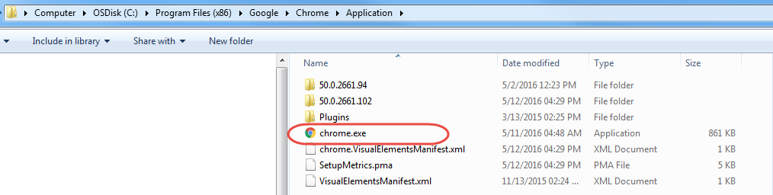

Il est nécessaire de changer le port http par défaut, qui est **80**. Vous pouvez, par exemple, le changer pour **8125** ou un autre port.

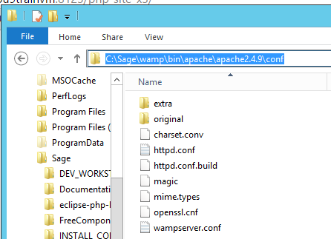

Allez à **c:\Sage\wamp\bin\apache2.4.9\conf\**

Dans Notepad++, ouvrez **httpd.conf** et éditez le fichier ainsi :

#

# Listen: vous permet de lier Apache à des adresses IP et/ou

# ports spécifiques, au lieu de ceux par défaut. Voir également

# l'instruction <VirtualHost>.

#

# Remplacez par Listen pour les adresses IP spécifiques comme ci-dessous

# pour empêcher Apache de saisir toutes les adresses IP liées.

#

#Listen 12.34.56.78:80

Listen [::0]:8125

Enregistrez ce fichier et redémarrer tous les services de WampServer.

Effectuez un clic droit sur l'icône WampServer de votre bureau ou de la barre de tâche et sélectionnez **Restart All Services**.

**N.B.** : Vous pouvez utiliser le même menu pour démarrer et arrêter tous les services de WampServer à tout moment.

Laissez **All Services Running** pendant le paramétrage du portail.

Configurer le serveur X3 et le pool de web services X3

Dans Sage X3, suivez les étapes suivantes.

N.B. : les noms utilisés sont des exemples. Vous pouvez en utiliser d'autres.

Ouvrez Administration > Administration > Serveurs > **Serveurs web**.

Cliquez sur l'icône Modifier à côté du nom de serveur web.

Dans l'écran suivant, dans le champ **Nombre de traitements fils du Web service**, saisissez **1**.

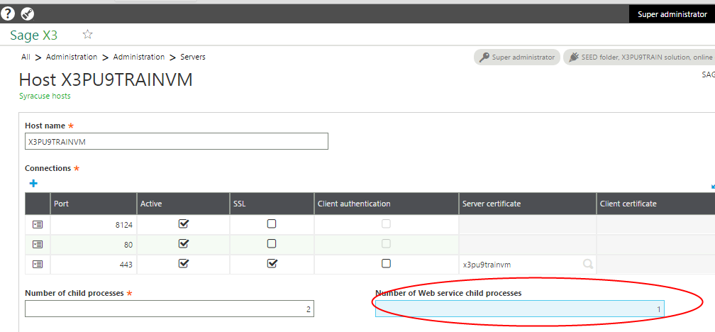

Ouvrez **Configuration pools Classic SOAP** depuis Administration > Administration > Services web.

Cliquez sur **Créer soapClassicPool**.

Renseignez les champs suivants :

**Alias**: saisissez le nom du pool à utiliser dans l'appel au web service.

**Dimension initialisation** : saisissez **1**.

Représente le nombre de clients (par processus node.js) initialisés pendant le démarrage du pool.

**Dimension maximum** : saisissez 1.

Représente le nombre maximum de clients (par processus node.js) qui peuvent être démarrés à partir de ce pool.

**Lancement auto.** : ne sélectionnez pas cette case.

Lorsqu'elle est sélectionnée, le pool se lance lorsque le serveur Syracuse démarre.

**Balises serveur X3** : laissez ce champ vide.

Ce champ est utilisé par les développeurs avec une configuration pool Classic SOAP.

**Point de connexion :** saisissez le point de connexion (dossier) à utiliser pour les demandes de web services.

**Paramètres régionaux :** saisissez votre langue et votre emplacement (dans cet exemple, l'anglais).

**Utilisateur :** renseignez le nom de l'utilisateur. Dans ce cas, **Admin**.

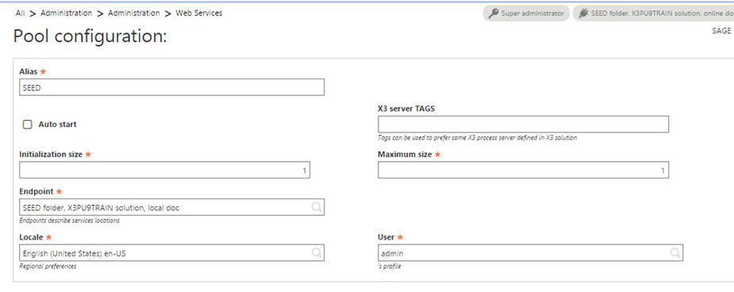

Pour poursuivre le paramétrage du portail web PHP, vous devez démarrer le pool.

Une fois le pool créé en suivant les étapes décrites précédemment, il s'affiche dans la liste des soapClassicPools.

Cliquez sur le nom du pool que vous venez de créer.

À partir du volet d'actions, cliquez sur **Lancer/Actualiser**.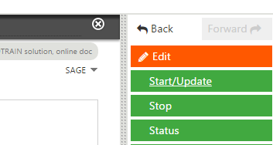

Installer et configurer le portail web PHP

Si vous ne l'avez pas déjà fait, lancez le pool web service que vous venez de créer. Reportez-vous aux étapes de la section précédente pour les détails.

Télécharger les fichiers projets du portail web PHP

Le fichier projet pour le portail web PHP est disponible depuis GitHub. Il est ouvert à tous, il n'est donc pas nécessaire de disposer d'un compte GitHub. Le fichier téléchargé contient tout le nécessaire pour créer et configurer le portail en incluant le patch X3 pour le web service YOSOH.

À partir de GitHub <https://github.com/Sage-ERP-X3/sample-x3-ws-php-webportal>, cliquez sur **Download**.

Si vous êtes connecté à GitHub, vous pouvez utiliser l'option Clone or download.

Assurez-vous de télécharger le fichier ZIP.

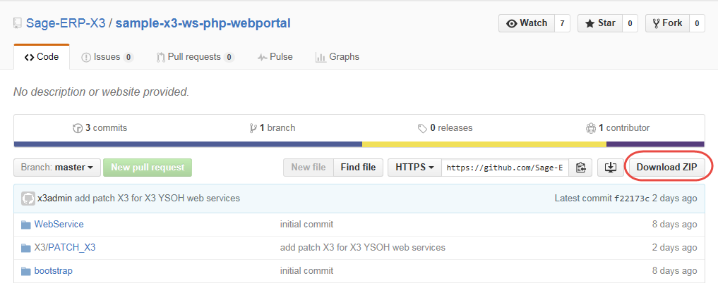

Enregistrez le fichier **sample-x3-ws-php-webportal-master.zip** dans **C:\Sage\wamp\www**.

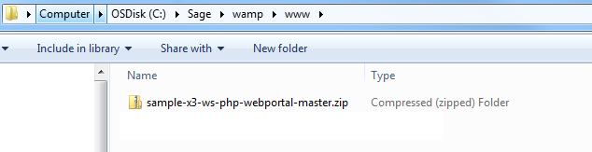

Extrayez tous les fichiers vers **C:\Sage\wamp\www\sagex3**.

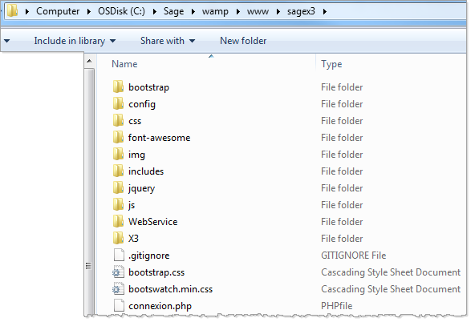

Configurer le portail

Ensuite, vous devez configurer le portail pour communiquer avec Sage X3.

Dans le dossier **C:\Sage\wamp\www\sagex3\config**, ouvrez le fichier **Config.php**.

Les champs suivants doivent correspondre à ce que vous avez saisi lors de la configuration du pool web service dans X3 :

WSDL L'URL de votre serveur X3

CODE_LANG

POOL_ALIAS

WS_ORDER YOSOH pour commandes. Il s'agit d'un exemple. Vous pouvez paramétrer un web service différent.

WEB_SITE_LOGIN et WEB_SITE_PASSWD représentent les identifiants que vous partagerez avec ceux qui accéderont à ces web services via le portail web.

<?php

class Config {

public static $WSDL = "http://x3pu9trainvm:8124/soap-wsdl/syracuse/collaboration/syracuse/CAdxWebServiceXmlCC?wsdl";

public static $CODE_LANG = "ENG";

public static $CODE_USER = "admin";

public static $PASSWORD = "admin";

public static $POOL_ALIAS = "SEED";

public static $REQUEST_CONFIG = "adxwss.optreturn=XML";

public static $WS_ORDER = "YOSOH";

public static $WEB_SITE_LOGIN = "websage";

public static $WEB_SITE_PASSWD = "websage";

}

?>

Ne modifiez pas la ponctuation et le formatage.

Depuis le menu WampServer, choisissez **Restart All Services**.

Saisissez l'URL de votre portail dans le navigateur par défaut. Dans cet exemple, l'URL est <http://x3pu9trainvm:8125/sagex3/>

Il s'agit du nom du serveur Syracuse X3 et le nombre a été configuré dans **httpd.conf**.

Ci-dessous un exemple de ce à quoi pourrait ressembler votre portail.

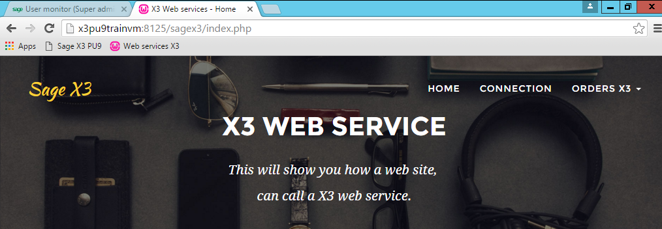

Installer le patch X3

Vous devez installer le patch X3 contenant les web services YOSOH. Le fichier a été téléchargé dans le fichier ZIP de GitHub.

Le nom du fichier est **SRC_SVG_WEB_PHP_YYYYMMDD_NN.dat** et il est situé dans le répertoire suivant : C:\Sage\wamp\www\X3\PATCH_X3.

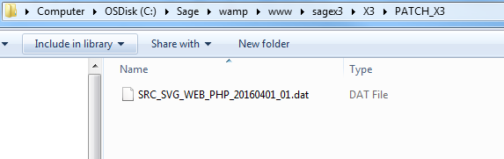

**Important ! Vous pouvez installer le patch uniquement dans le dossier SEED, pas dans le dossier X3.**

Le patch contient les objets X3 suivants :

|  |  |  |
| --- | --- | --- |
| **Type** | **Objets** | **Commentaires** |
| ACV | YSWPH | Code activité PHP portail web |
| EXE | SUBSLC | Génération de transactions de saisie Ventes |
| TRT | YSWPHPSTOCK | Script Stock disponible |
| ASU | YSWPHPSTOCK~STOCK | Sous-programme YSWPHPSTOCK~STOCK Stock disponible |
| AWE | YOSOH | Web service YOSOH Commandes de ventes |
| AWE | YSSTOCKPHP | Web service YSSTOCKPHP Stock disponible |
| SLT | STRTYP=2 & STRNUM='WS' | Transactions de saisie Ventes WS : web service pour le web service YOSOH |

Le web service 'Stock disponible' n'est pas utilisé pour le moment.

Publier le web service

Après installation du patch avec le web service, vous devez publier le service. Ceci valide le web service afin qu'il soit visible.

Dans X3, allez à Développement > Dictionnaire scripts > Scripts et ouvrez **Web services** (GESAWE).

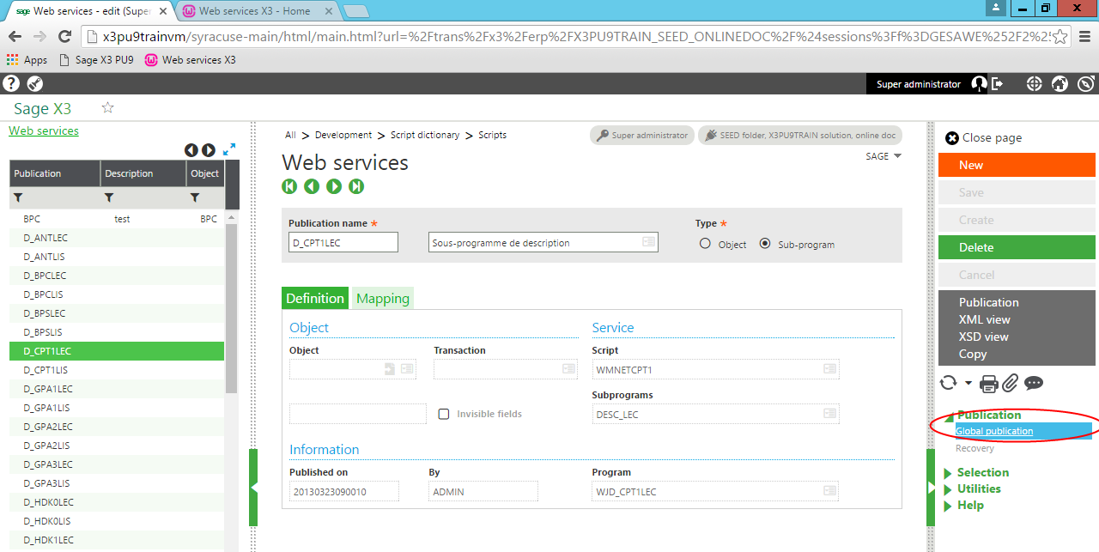Cliquez sur **Publication globale**.

Utiliser le portail

Maintenant que le web service a été publié, vous pouvez accéder aux données Sage X3 en temps réel via le portail.

WampServer doit être en cours d'exécution pour accéder au portail et aux services Sage X3.

Accéder au portail

En utilisant le navigateur par défaut que vous avez paramétré précédemment, saisissez l'URL de votre portail web.

Dans cet exemple, l'URL est http://x3pu9trainvm:8125/sagex3.

Cliquez sur **CONNECTION** et connectez-vous avec le nom d'utilisateur et le mot de passe que vous avez paramétrés en configurant le portail.

**N.B.** : Il n'est pas nécessaire d'être connecté au portail pour voir les commandes.

Rappelez-vous que ce portail donne accès aux commandes de Sage X3 car ce web service se base sur YOSOH pour les informations de ventes.

À partir du menu déroulant **ORDERS X3**, sélectionnez **LIST OF ORDERS**.



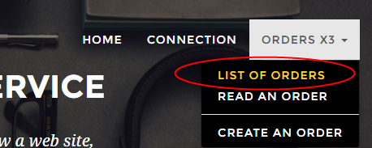

Vous pouvez désormais voir la liste des commandes en cours dans votre instance Sage X3.

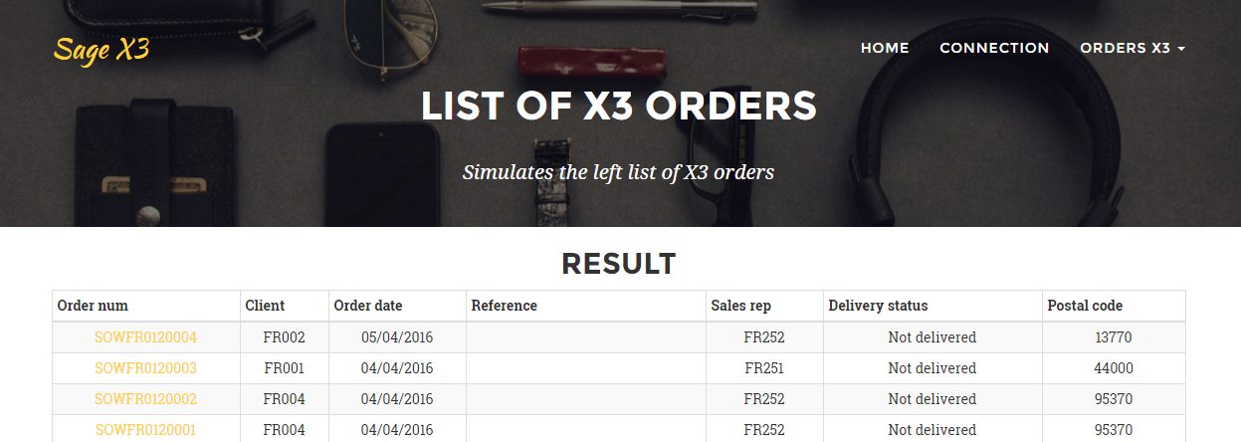

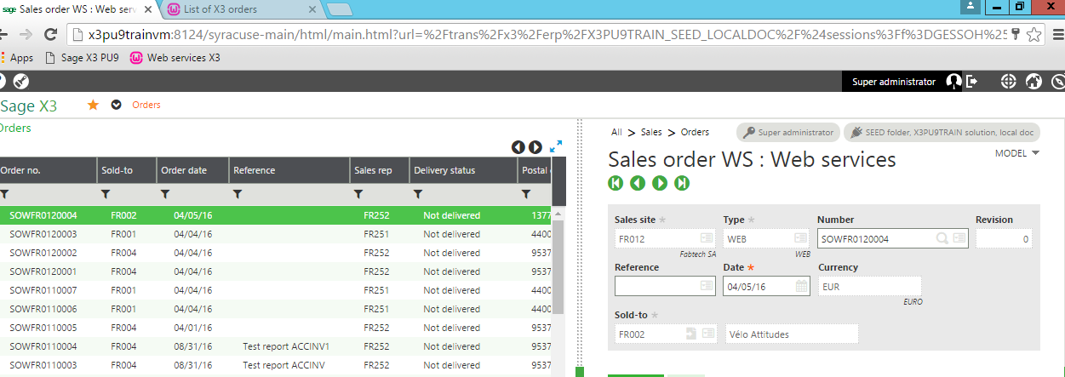Lorsque vous regardez ces données dans Sage X3, vous pouvez voir que ce sont les mêmes.

Consulter une commande

Vous pouvez consulter des commandes en effectuant une sélection dans la liste ou en sélectionnant **READ AN ORDER** depuis le menu **ORDERS X3** et en saisissant le numéro de la commande. Quelle que soit la méthode, il n'est pas nécessaire que vous soyez connecté au portail.

Cliquez sur le numéro de commande de l'une des commandes de la liste. Cet exemple utilise la commande SOWFR0120004.

Cliquer sur le numéro de la commande ou le saisir fournit des informations détaillées sur la commande.

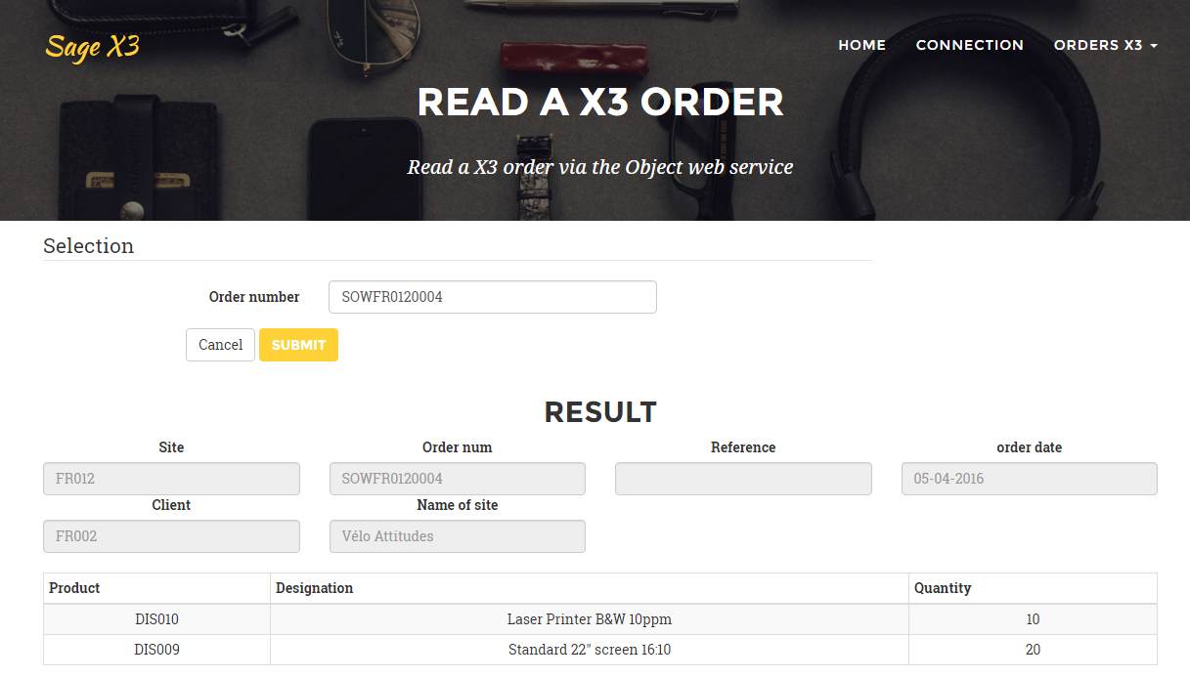

Créer une commande

Vous pouvez créer une commande dans X3 en utilisant le portail. Pour ce faire, vous devez vous connecter au portail.

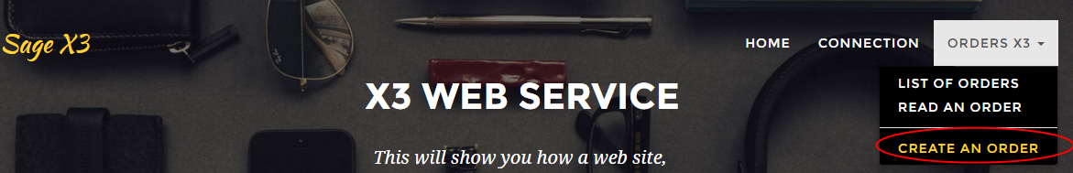

Rappelez-vous que vous avez défini l'identifiant et le mot de passe du portail dans Config.php.

Ouvrez le fichier Config.php.

connexion requise pour créer une commande ; non requise pour voir les commandes

<?php

class Config {

…

public static $WEB_SITE_LOGIN = "websage";

public static $WEB_SITE_PASSWD = "websage";

}

?>

Créer une commande

Outre la visualisation des commandes, le portail vous permet de créer de nouvelles commandes.

**N.B.** : Pour créer une nouvelle commande, vous devez être connecté au portail.

À partir du menu déroulant **ORDERS X3**, sélectionnez **CREATE AN ORDER**.

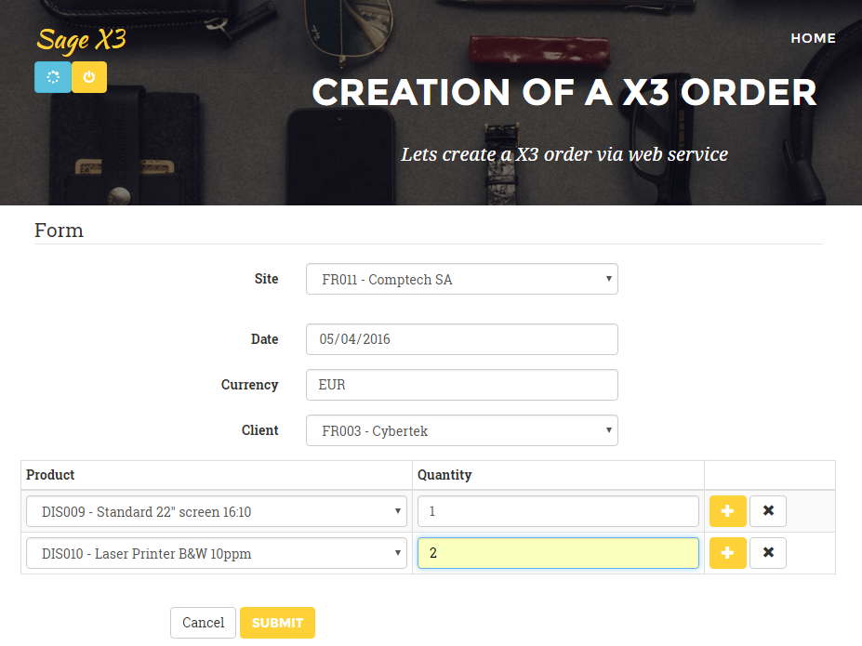Saisissez les informations pertinentes comme si vous travailliez directement dans Sage X3 et cliquez sur **Submit**.

Une fois la commande créée, cliquez sur le numéro de commande pour voir les détails.

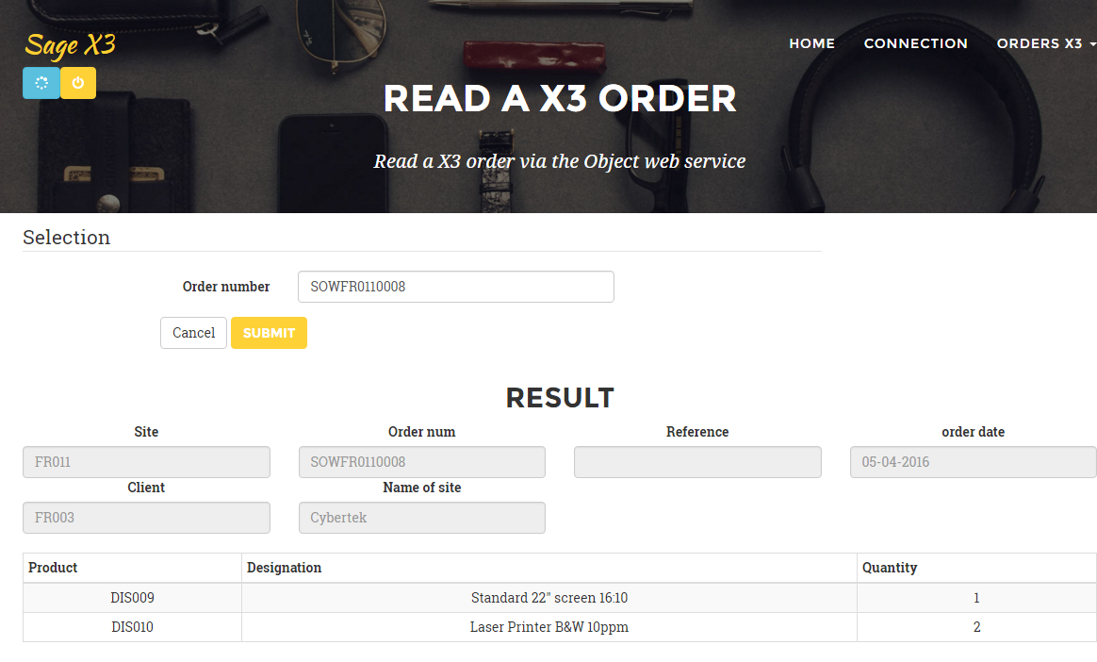

Dans la transaction de saisie WS de Sage X3, vous pouvez voir la même commande.

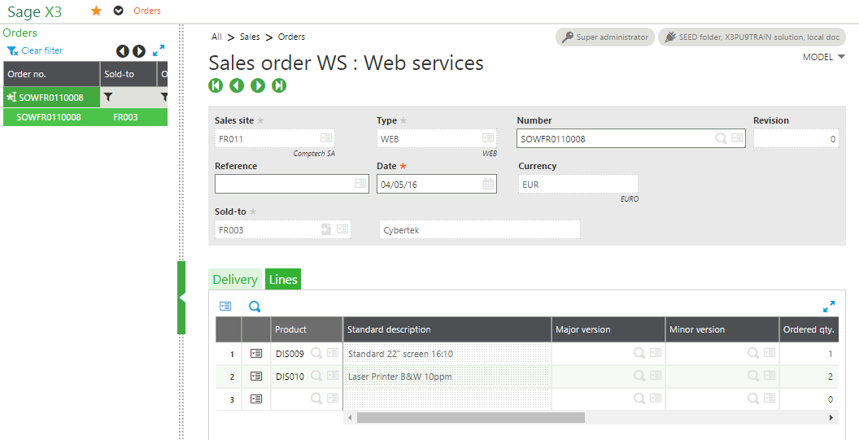

Pour les développeurs

Cette section fournit des détails s'adressant spécifiquement aux développeurs ayant des connaissances avancées en codage et web services. Le même web service YOSOH sera utilisé pour exemple.

La présente section décrit comment déclencher des appels sans passer par une application externe, mais par l'outil test X3. Y figurent également les codes PHP ou C# qui appellent les mêmes web services X3.

Ce web service est un web service objet avec la transaction WS optimisée.

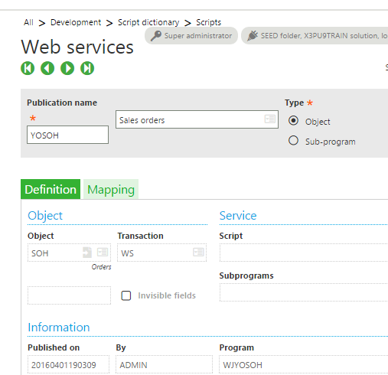

Lister les commandes

**Dans le code PHP :**

Rappelez-vous que le nom de la commande du web service X3 est SOH.

Config::$WS_ORDER 🡪 YSOH

Dans /sagex3/page_soh_list.php

<?php

**require_once** ('WebService/models/Order.php');

**try** {

$order = new Order ();

echo ($order->showListe ());

} **catch** ( SoapFault $e ) {

ToolsWS::*printError* ( "X3 Web service not available" );

}

?>

**Dans /sagex3/WebService/models/Order.php**

**function** showListe() {

$WS = "*";

$this->CAdxResultXml = $this->query ( Config::*$WS_ORDER*, $WS,100);

…

}

**Dans l'outil X3 :**

Allez à Administration > Administration > Web services et sélectionnez **Web services Classic SOAP**.

Depuis la liste des Web services SOAP génériques, sélectionnez ce web service.

Sur l'écran suivant, cliquez sur la flèche bas pour voir la liste des opérations.

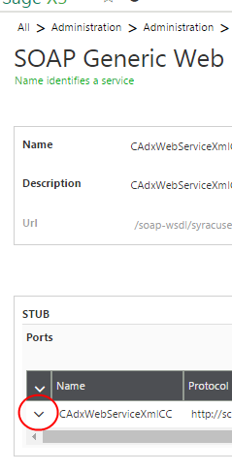

À partir de la liste des Opérations, cliquez sur **query**.

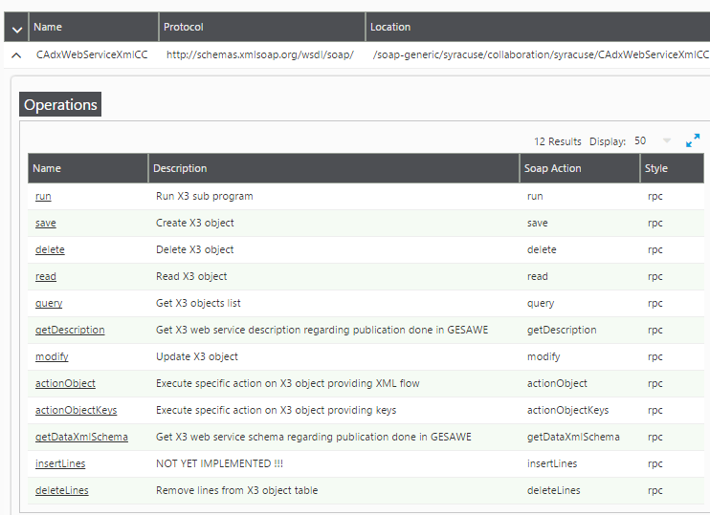

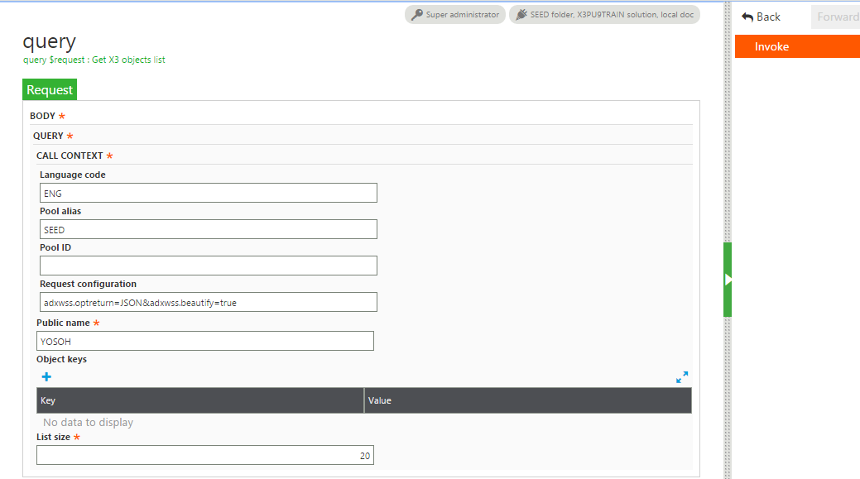

La configuration de la requête

adxwss.optreturn=JSON&adxwss.beautify=true

signifie que

adxwss.optreturn=JSON

Le format des données de sortie est JSON ou XML, où

adxwss.beautify=true

Cette action améliore la présentation comme vous pouvez le voir ci-dessous.

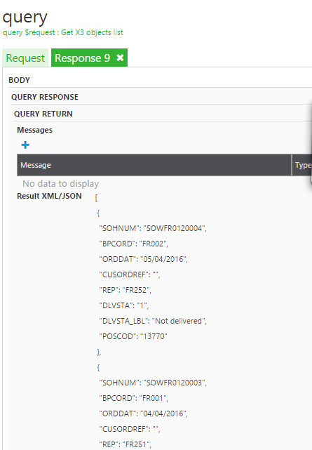

Le web service fonctionne sans erreur lorsque le statut est à 1.

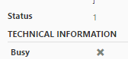Il existe deux statuts possibles :

* 1 = OK
* 0 = ERREUR

Lire une commande

**Dans le code PHP :**

**Dans /sagex3/page_soh_read.php**

<?php

…

echo ($order->showOne ( $sohnum ));

…

?>

**Dans /sagex3/WebService/models/Order.php**

**function** showOne($crit) {

…

$cle = **new** CAdxParamKeyValue ();

$cle->key = "SOHNUM";

$cle->value = $crit;

$this->CAdxResultXml = $this->read (Config::*$WS_ORDER*,Array($cle));

**…**

}

**Dans l'outil X3 :**

Vous devez appeler l'opération Read avec la clé de la commande.

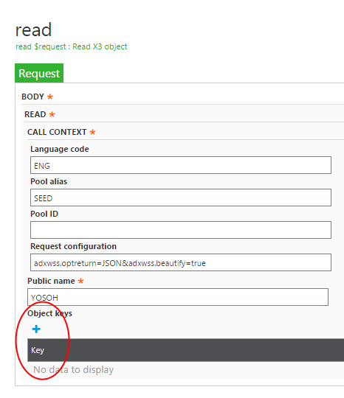

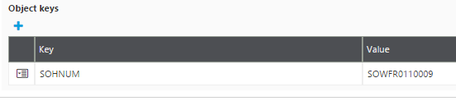

Après avoir sélectionné **Invoke**.

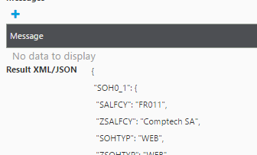

Créer une commande en étant connecté

**Avec l'outil X3** :

Au début, vous pouvez copier le résultat des données JSON à partir du read :

{

"SOH0_1": {

"SALFCY": "FR011",

"ZSALFCY": "Comptech SA",

"SOHTYP": "WEB",

"ZSOHTYP": "WEB",

"SOHNUM": " SOWFR0110009 ",

"REVNUM": "0",

"CUSORDREF": "",

"ORDDAT": "20160406",

"CUR": "EUR",

…

Remplacez la ligne : "SOHNUM": " SOWFR0110009 ", par "SOHNUM": " ",

Dans l'outil X3, saisissez ces données dans le champ **Object Xml**.

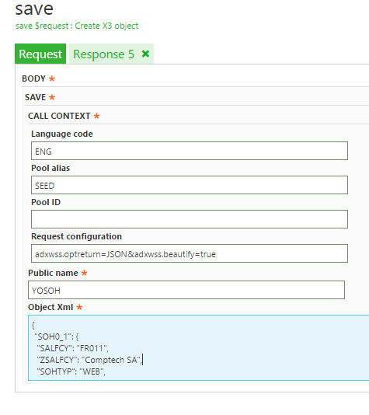

**Invoke**

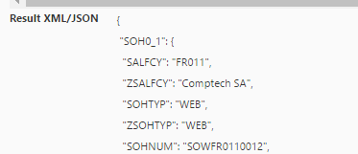

Le code pour la commande créée se trouve dans le résultat JSON :

Le statut a la valeur 1.



**Code PHP :**

**Dans /sagex3/page_soh_create_action.php**

<?php

…

try {

$order = new Order ();

echo ($order->create ( $WS ));

} catch ( SoapFault $e ) {

ToolsWS::*printError* ( "X3 web service not available" );

}

…

?>

**Dans /sagex3/WebService/models/Order.php**

**function** create($WS) {

$this->CAdxResultXml = $this->save ( Config::*$WS_ORDER*, $WS );

…

}

[www.sage.com](http://www.sage.com)

© 2016 The Sage Group plc or its licensors. All rights reserved. Sage, les logos Sage et les noms des produits et des services de Sage énoncés dans les présentes sont des marques commerciales ou des marques déposées de Sage Software, Inc. ou de ses filiales. Toutes les autres marques de commerce sont la propriété de leurs sociétés respectives.

